Министерство образования Республики Беларусь

Учреждение образования «Белорусский государственный университет информатики и радиоэлектроники»

Инженерно-экономический факультет

Кафедра экономической информатики

Дисциплина: Системный анализ и проектирование информационных технологий (с модулем Веб-разработка)

Лабораторная работа №8

AMD. Require.js

Студент: гр. 572301 Пашкевич Б.В.

Проверила: Атрощенко Н. А.

Минск 2017

**Индивидуальное задание:**



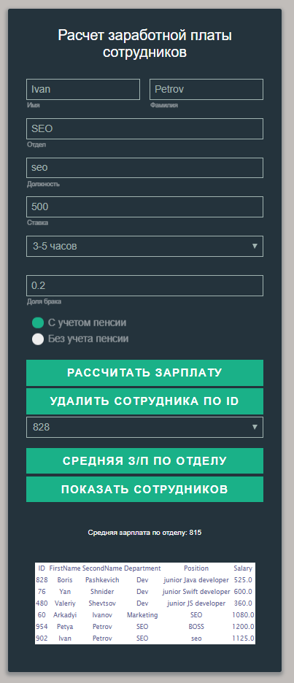

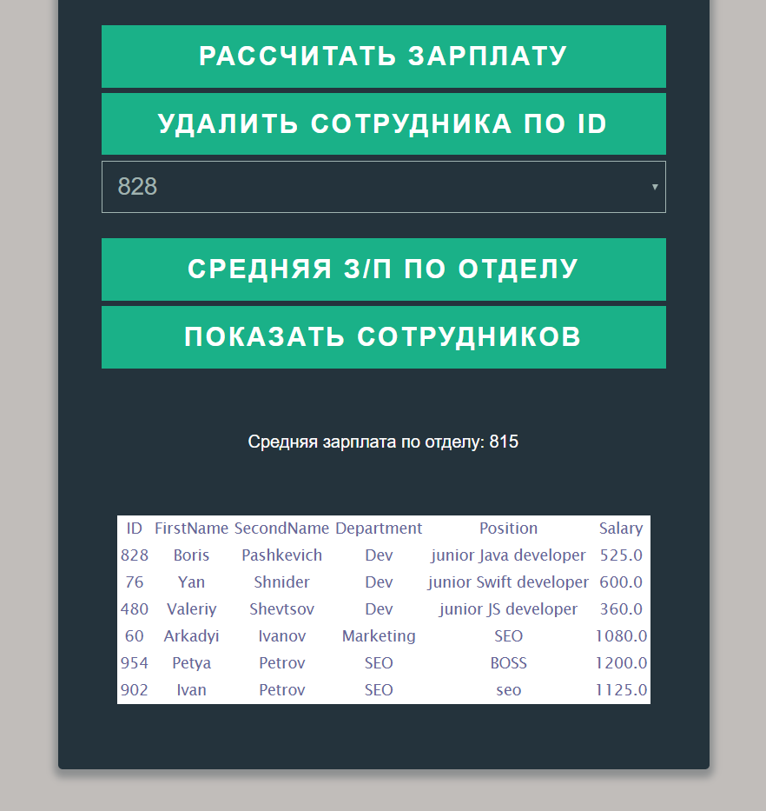

Index.html

<!DOCTYPE html>

<html >

<head>

<meta charset="UTF-8">

<title>Sign-Up/Login Form</title>

<link href='https://fonts.googleapis.com/css?family=Titillium+Web:400,300,600' rel='stylesheet' type='text/css'>

<link rel="stylesheet" href="https://cdnjs.cloudflare.com/ajax/libs/normalize/5.0.0/normalize.min.css">

<link rel="stylesheet" href="css/style.css">

<link rel="stylesheet" href="css/modal.css">

</head>

<body>

<div class="form">

<div class="tab-content">

<div id="signup">

<h1>Расчет заработной платы сотрудников</h1>

<form action="/" method="post">

<div class="top-row">

<div class="field-wrap">

<label>

Имя<span class="req">*</span>

</label>

<input type="text" id="firstName" required autocomplete="off"/>

</div>

<div class="field-wrap">

<label>

Фамилия<span class="req">*</span>

</label>

<input type="text" id="secondName"required autocomplete="off" />

</div>

</div>

<div class="field-wrap">

<label>

Отдел<span class="req">*</span>

</label>

<input type="text" id="department" required autocomplete="off" />

</div>

<div class="field-wrap">

<label>

Должность <span class="req">*</span>

</label>

<input type="text" id="position" required autocomplete="off">

</div>

<div class="field-wrap">

<label>

Ставка<span class="req">*</span>

</label>

<input type="text" id="rate" required autocomplete="off">

</div>

<div class="field-wrap">

<p>

<select id="timeIncrease">

<option label="Повышение за переработку рабочего времени" value="1" >none</option>

<option value="1.5">1-3 часа</option>

<option value="2.5">3-5 часов</option>

<option value="3.5">5-10 часов</option>

<option value="4.5">> 10 часов</option>

</select>

</p>

</div>

<div class="field-wrap">

<label>

Доля брака<span class="req">*</span>

</label>

<input type="text" id="defect" required autocomplete="off">

</div>

<div class="field-wrap">

<label class="container">С учетом пенсии

<input type="radio" class="radio-group" value="1.2" name="credit">

<span class="checkmark"></span>

</label>

<label class="container">Без учета пенсии

<input type="radio" class="radio-group" value="1" name="credit">

<span class="checkmark"></span>

</label>

</div>

<div class="field-wrap">

<input type="button" class="button button-block" id="calculate-salary" value="Рассчитать зарплату"></input>

<input type="button" class="button button-block" id="delete-button" value="Удалить сотрудника по ID"></input>

<select id="selectId"></select><br>

<input type="button" class="button button-block" id="average-salary" value="Средняя з/п по отделу"></input>

<input type="button" class="button button-block" id="show-table" value="Показать сотрудников"></input>

</div>

</form>

</div>

<div align="center" id="tableData">

</div>

<table id="showTable">

</table>

</div>

</div>

<script data-main="js/compile.js" src="js/lib/require.js"></script>

</body>

</html>

Compile.js

require.config({

paths: {

"jquery" : "./lib/jquery-3.2.1.min",

'averageSalary' : 'salary/averageSalary',

"index" : "module/index",

'validation' : 'module/validation',

'employee' : 'module/employee',

'countSalary' : 'salary/countSalary',

'timeIncrease' : 'salary/timeIncrease',

'defect' : 'salary/defect',

'creditRate' : 'salary/creditRate',

"database" : "module/database",

'template' : 'module/template',

'mustache' : 'lib/mustache',

}

});

require(['index', 'jquery', 'validation', 'employee', 'averageSalary', 'countSalary', 'database', 'template'],

function (index, $, validation, Employee, averageSalary, calculateSalary, database, template) {

database.openDB();

database.reSelect();

$('#calculate-salary').bind("click", function() {

var employee = new Employee();

if (validation.checkForm()){

calculateSalary.calculateSalary(employee);

database.addRecord(employee);

database.reSelect();

}

});

$('#delete-button').bind("click", function(){

database.deleteRecord($('#selectId').val());

database.reSelect();

});

$('#average-salary').bind("click", function(){

var Employees = [];

database.getEmployees(function(Employees){

template.buildTableAverage(Employees);

});

});

$('#show-table').bind("click", function(){

database.showRecors();

});

});